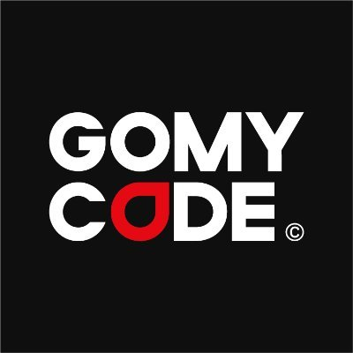

**TEST YOUR LEVEL**

**Section 1: General Awareness**

**Web Development Basics:**

Le développement web, c’est l’art d’assembler plusieurs langages tel que le HTML, le CSS, le boostrap dans l’optique de crée des pages webs

**HTML KNOWLEDGE :**

Oui, j’ai déjà entendu parler du HTML, HTML pour HYPERTEXT MARKUP LINK, son but est de construire le squelette de notre page web



**Section 2 : Familiarity with css**

1. CSS UNDERSTANDING

Oui, je suis familier avec le css, CSS pour Cascade Style Sheet, c’est celui qui nous permettra de faire la mise en forme de notre site, plus précisément, il permettra d’habiller le squelette de notre page fait avec du HTML

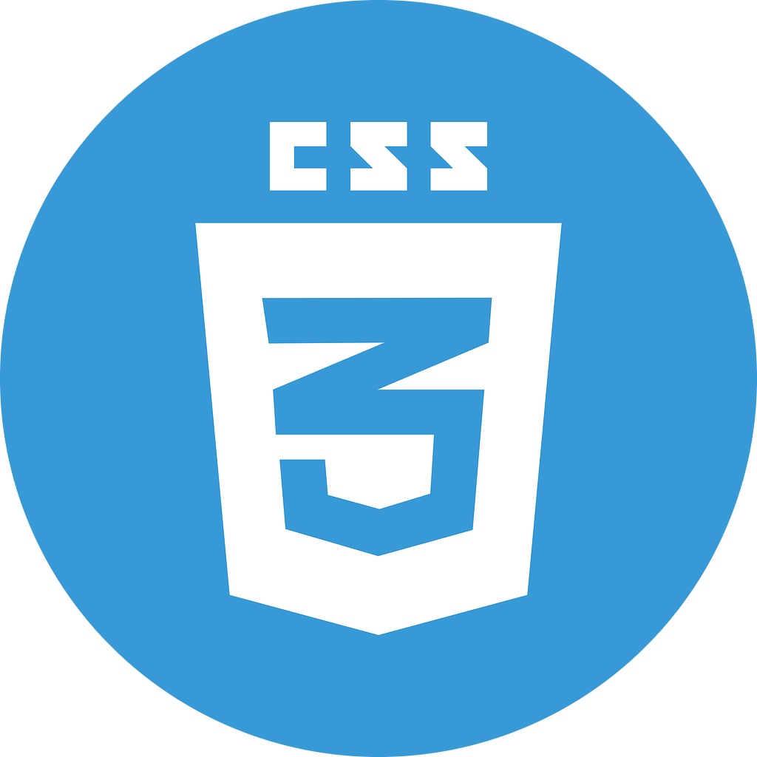

**Section 3: JavaScript and its importance**



1. Oui, j’ai déjà entendu parler du JavaScript, Le JavaScript est crucial parce que c’est ce langage qui nous permettra d’interagir avec le site, c’est-à-dire qu’il nous aidera à gérer les comportements de la page

**Section 4: Introduction to react and Node.JS**

1. Oui, React nous permet de gérer l’interface utilisateur donc le front end, mais Node.js nous aide à gérer le Backend, donc les bases de données.

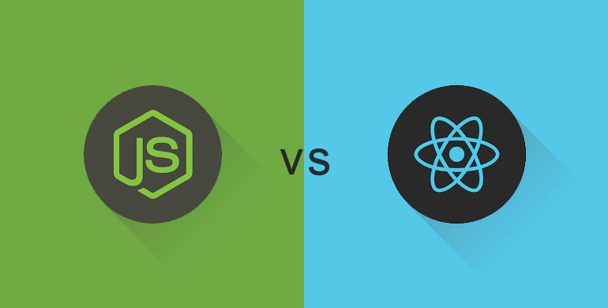

**Section 5 : Bonus Question**

1-Learning Intentions

Je veux me lancer en freelance en créant des applications, des pages web pour les personnes, en plus de la motivation pécuniaire, j’aimerais bien faciliter leurs vies à travers de beau site web

**Fait le 16/02/2024 par Pierre YOBOUE**